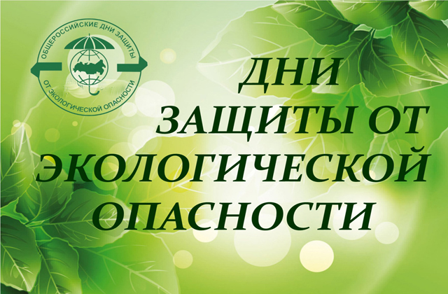
Без рубрики20.04.2023

В Курской области проводятся Дни защиот экологической опасности
А+
ДОРОГИЕ ЖИТЕЛИ КЛЮКВИНСКОГО СЕЛЬСОВЕТА
КУРСКОГО РАЙОНА!
С 15 апреля по 5 июня 2023 года в Курской области проводятся Дни защиты от экологической опасности, целью которых является объединение усилий органов государственной власти и местного самоуправления, производственных структур, общественных объединений и населения для поддержания качества окружающей среды и сохранения природных систем. Эта акция, начиная с 1993 года, проходит под девизом «Экология – Безопасность – Жизнь» и приобретает все большее число сторонников.
С развитием экономики возрастает загрязнение окружающей среды, которое является неизбежным результатом повседневной и промышленной деятельности человека. Безразличность и бездействие в вопросе охраны окружающей среды могут привести к крайне негативным последствиям воздействия факторов антропогенного происхождения на природную среду, живые организмы и их сообщества.
В связи с этим проведение Дней защиты от экологической опасности является наиболее мощным фактором участия общественности в решении экологических проблем и позволяет каждому внести свой посильный вклад в дело сохранения благоприятной среды обитания для будущих поколений.
Среди перечня решаемых практических дел – санитарная очистка лесов, водоохранных зон; ликвидация несанкционированных свалок бытовых отходов; благоустройство и озеленение населенных пунктов и многое другое.
Администрация Клюквинского сельсовета Курского района в рамках проведения Дней защиты от экологической опасности призывает жителей сельсовета принять активное участие в массовом движении за экологическое возрождение нашего края и внести свой посильный вклад в дело охраны окружающей среды.

